P R E S S E I N F O R M A T I O N
Birkenfeld/30. Oktober 2025
Engagement trifft Expertise: Hendrik Weinz verstärkt den Vorstand der Stefan-Morsch-Stiftung
Mit langjähriger Erfahrung im Gesundheitswesen und großem ehrenamtlichem Engagement bringt Hendrik Weinz neue Impulse für die Zukunft der Leukämiehilfe
Mit einem klaren Ziel vor Augen und dem Wunsch, die Leukämiehilfe weiter voranzubringen, verstärkt Hendrik Weinz (53) seit dem 01. Juli 2025 den Vorstand Deutschlands erster Stammzellspenderdatei, der Stefan-Morsch-Stiftung. Durch seine bisherigen Tätigkeiten – etwa als Verwaltungsdirektor des SHG-Klinikum Idar-Oberstein, und Mitglied der Freiwilligen Feuerwehr Herrstein-Niederwörresbach – bringt der 53-Jährige vielfältige Erfahrungen im Bereich des Gemeinwohls mit. Dabei verbindet er seine betriebswirtschaftliche Expertise im Gesundheitswesen mit einer ausgeprägten Leidenschaft für ehrenamtliches Engagement. Ein Zufall führte dabei vor sechs Jahren zu einem ersten engeren Kontakt zur Vorstandsvorsitzenden Susanne Morsch.
„Der erste Kontakt mit dem Stiftungsvorstand entstand bei einem Feuerwehr-Einsatz“, berichtet Hendrik Weinz, der sich ehrenamtlich bei der Freiwilligen Feuerwehr Herrstein-Niederwörresbach engagiert. Bei einem Wohnhausbrand im Kreis Birkenfeld traf er auf Susanne Morsch, Vorstandsvorsitzende der Stiftung. Sie war im Rahmen des Katastrophenschutzes mit dem DRK als Ehrenamtliche vor Ort. Hendrik Weinz erzählt: „Mich hat tief beeindruckt, dass sich der Vorstand einer weltweit vernetzten Stiftung auch für die Menschen vor Ort so engagiert einsetzt.“
Aus dieser Begegnung entwickelte sich ein enger Austausch, der ihn dazu bewegte, sich ebenfalls für die Leukämiehilfe einzusetzen. So startete er als Mitglied im Beirat, später dann als Teil des Kuratoriums und wurde nun schließlich – neben seiner Haupttätigkeit bei der Saarland-Heilstätten GmbH (SHG) – als Wunschkandidat von Susanne Morsch und ihrem Stellvertreter Bruno Zimmer als drittes Mitglied in den Vorstand der Stefan-Morsch-Stiftung berufen.
Der 53-Jährige ist verheiratet, Vater von zwei Söhnen im Alter von 20 und 18 Jahren und lebt mit seiner Frau Jutta in Niederwörresbach. Sein Abitur absolvierte er am Heinzenwies-Gymnasium (1992), gefolgt von einer Ausbildung zum Bankkaufmann in Idar-Oberstein (1994). Im Anschluss studierte Weinz Betriebswirtschaftslehre mit Schwerpunkt Krankenhaus- und Personalmanagement an der FH Mainz (1996–1999). Es folgten zwei Jahre bei einem privaten Klinikkonzern in Stuttgart, bevor es ihn 2001 wieder zurück in die Heimat zog und somit ans Klinikum in Idar-Oberstein. Besonders die Tätigkeiten im Qualitätsmanagement und in der Verwaltungsdirektion prägten seine Laufbahn nachhaltig. „Dort konnte ich wichtige Erfahrungen sammeln, die ich jetzt in die Arbeit der Stiftung einbringe“, betont er.
Seine Motivation für diese sinnstiftende Tätigkeit ist klar: „Ich möchte helfen. Ich möchte die Arbeit der Stefan-Morsch-Stiftung zugunsten der erkrankten Menschen unterstützen und den Status als moderne und leistungsfähige Stammzellspenderdatei weiter ausbauen.“ Sein Fokus liegt dabei auf betriebswirtschaftlichen Prozessen und der Öffentlichkeitsarbeit. „Ich möchte gemeinsam mit Susanne Morsch und Bruno Zimmer auch die Behandlungsmöglichkeiten für erkrankte Menschen verbessern – und gleichzeitig das Wohl unserer Spenderinnen und Spender im Blick behalten.“
Sein persönliches Motto, ein Zitat von Colin Powell, begleitet ihn dabei stets: „Es gibt kein Geheimnis für den Erfolg. Er ist das Ergebnis aus Vorbereitung, harter Arbeit und der Bereitschaft, aus Fehlern zu lernen.“
Für sein Wirken in der Stiftung, bringt er seine Erfahrung aus der Unternehmensleitung eines Schwerpunktversorgers mit über 1.300 Beschäftigten ein. Neben seinem ausgeprägten Qualitäts- und Dienstleistungsverständnis liegt es ihm am Herzen, die Prozesse weiter im Interesse der Spender und Patienten zu optimieren und den familiären Charakter der international aktiven gemeinnützigen Organisation zu erhalten. „Ich lerne jeden Tag viel Neues – und bin beeindruckt von dem Teamgedanken, der hier deutlich zu spüren ist. Schon in meiner Zeit im Beirat und Kuratorium habe ich erlebt, was gemeinsam erreicht werden kann.”
Die größte Herausforderung für die Stiftung sieht er aktuell in der Suche nach neuen potenziellen Stammzellspenderinnen und -spendern – besonders im Hinblick auf den demografischen Wandel. Denn es leben immer weniger junge Menschen, während ältere zunehmend aus der Spenderdatei ausscheiden. „Ohne Menschen, die sich für die Leukämiehilfe engagieren, hätten viele Patientinnen und Patienten keine Chance auf Heilung.“ Daher sein Appell: „Unsere Gesellschaft lebt vom Einsatz der Menschen für andere – besonders im Ehrenamt und im karitativen Bereich. Dieses Engagement kann man gar nicht hoch genug einschätzen.“

Mit Blick auf das bevorstehende 40-jährige Jubiläum der Stefan-Morsch-Stiftung im Jahr 2026 sieht Hendrik Weinz darin ein starkes Zeichen für die nachhaltige Wirkung von gelebtem Engagement. Für ihn ist das Jubiläum jedoch kein Anlass, sich auf dem bisher Erreichten auszuruhen. Vielmehr möchte er die Zukunft der Stiftung aktiv mitgestalten – mit dem Ziel, noch mehr Menschen eine zweite Lebenschance zu ermöglichen. Miteinander für Andere da sein – das ist für ihn nicht nur ein Leitspruch, sondern gelebte Überzeugung. „Ich freue mich auf die Zusammenarbeit mit den vielen engagierten Mitarbeitenden und Kooperationspartnern der Stiftung und bedanke mich für das mir entgegengebrachte Vertrauen.“
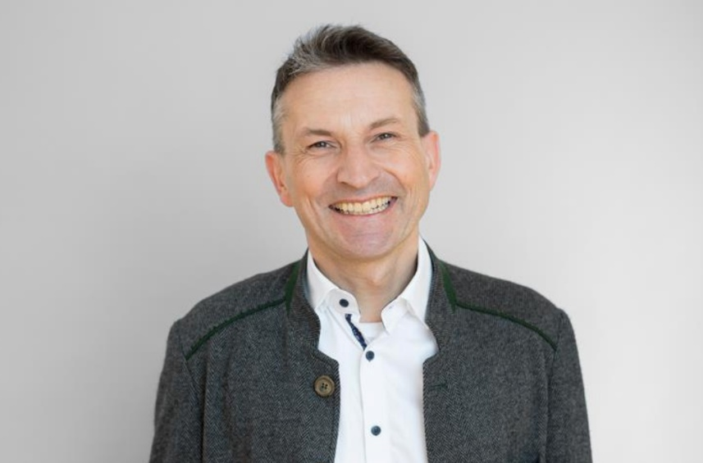
Bildunterschrift: Hendrik Weinz verstärkt seit Juli 2025 den Vorstand der Stefan-Morsch-Stiftung. Bildquelle: Andreas Heu, Stefan-Morsch-Stiftung

Kontakt
Presse- und Öffentlichkeitsarbeit/Volontärin
Fabia Werle
T: +49 6782 9933-56
pressestelle@stefan-morsch-stiftung.de

Hinweis für die Redaktion: Falls Sie uns unterstützen möchten, noch mehr Menschen zu motivieren, sich online zu registrieren, stellen wir Ihnen gerne weitere Informationen zur Verfügung. Fülleranzeigen zum Download finden Sie hier.
Die Stefan-Morsch-Stiftung feiert 2026 ihr 40-jähriges Bestehen. Seit 1986 engagiert sich die erste deutsche Stammzellspenderdatei im Kampf gegen Leukämie – inspiriert durch das Schicksal des 16-jährigen Stefan Morsch. Die Stiftung verfügt über eine Datenbank mit mehr als 500.000 potenziellen Stammzellspender:innen und hat seit ihrer Gründung Tausende Leben gerettet.
Neben der Vermittlung von Stammzellspender:innen unterstützt die gemeinnützige Organisation Patient:innen und ihre Familien durch Beratung und finanzielle Hilfen in Notlagen. Außerdem fördert sie Forschungsprojekte, um die Heilungschancen für Betroffene stetig zu verbessern.
Auch in Zukunft bleibt die Stefan-Morsch-Stiftung ihrer Mission treu: Hoffnung schenken, Heilung ermöglichen, Leben retten. Jeder kann helfen – durch Registrierung, Spenden oder ehrenamtliches Engagement.
Weitere Informationen unter www.stefan-morsch-stiftung.de

